REPRESENTACION NUMERICA

Desde tiempos antiguos, el hombre siempre ha buscado representar lo número de diferentes maneras. A continuación, se ilustran algunos ejemplos de dichas representaciones.

|  |  |  |
| --- | --- | --- |
| simbolo_maya.JPG | tablillaneosumeria.gif | numeracionantigua.gif |
| Maya | Sumeria | Numeraciones antiguas |

SISTEMAS NUMERICOS

Es un conjunto provisto de dos operaciones que verifican ciertas condiciones relacionadas con las propiedades conmutativa, asociativa y distributiva … Además, debe tenerse en cuenta que dado un sistema numérico existen diversas formas de representarlo, por ejemplo, en los enteros podemos usar la representación decimal, la binaria, la hexadecimal, etc. (Wikipedia: Sistemas numéricos, 2020).

Se hace uso de los sistemas numéricos para representar diferentes caracteres o símbolos en la computadora. Una de estas representaciones es la tabla ASCII - *(acrónimo inglés de American Standard Code for Information Interchange —Código Estándar Estadounidense para el Intercambio de Información—), pronunciado generalmente [áski]* (ASCII - Wikipedia, 2020)-. A continuación, se muestra la tabla ASCII.

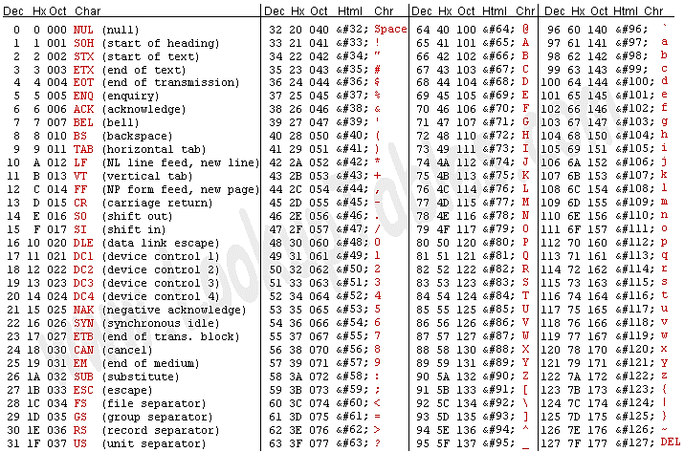

Hay que tener en cuenta que, dado un sistema numérico, por ejemplo, un entero se puede usar una representación Decimal, Binaria, Octal y Hexadecimal.

Las computadoras usan el sistema numérico binario para representar la información que almacenan y que procesan; pero el sistema numérico que usamos es el decimal por lo tanto se precisa hacer la conversión de dichos sistemas.

CONVERSION DEL SISTEMA NUMÉRICO DECIMAL LA BINARIO

Una forma sencilla de convertir un entero en representación decimal a representación binaria es dividir sucesivamente este entero entre dos y el residuo de estas divisiones, de abajo hacia arriba, es el número binario resultante.

Por ejemplo queremos convertir 105)**10** a binario ?)**2** , hacemos el siguiente procedimiento:

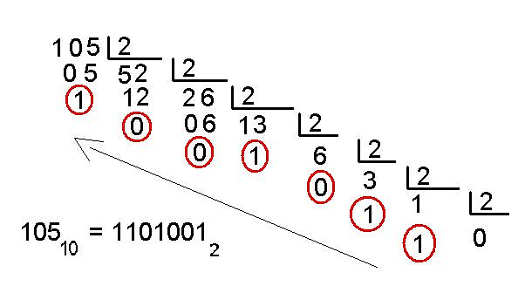

El binario resultante es ${\left.1101001\right)}_{2}$

Otra forma de hacer esta conversión es usar la tabla de potencias de 2, así:

|  |  |  |  |  |  |  |  |  |  |
| --- | --- | --- | --- | --- | --- | --- | --- | --- | --- |
| Potencias de 2 | 28 | 27 | 26 | 25 | 24 | 23 | 22 | 21 | 20 |
| Resultado potencia | 256 | 128 | 64 | 32 | 16 | 8 | 4 | 2 | 1 |
| Binario |  |  | *1* | *1* | *0* | *1* | *0* | *0* | *1* |

El procedimiento para usar esta tabla es el siguiente:

* Se ubica el primer digito 1 en donde el resultado sea menor igual a 105. Por esto, se ubica en 64 ya que $64≤105$. En cambio, no se ubica en 128 porque se pasa, esto es $128 ≥105$. En la casilla que corresponde a 64 se escribe el digito binario 1. *Se lleva un resultado acumulativo de* 64.
* Se verifica si se puede usar la siguiente potencia de 2 (25 = 32). Esto se hace sumando $64+32=96$ y como $96 ≤105$ se escribe el digito binario 1. *Se lleva un resultado acumulativo de* 96.
* Se hace lo mismo que el procedimiento anterior. Esto es, se toma el resultado de acumulativo anterior 96 $64 +32=96$ y se le suma la siguiente potencia de 2 (24 = 16) y como el resultado es mayor que 105 $112 ≥105$, no se toma y se escribe el digito binario 0. *Resultado acumulativo* 96.
* Se sigue haciendo el procedimiento. Se toma la siguiente potencia (23 = 8) y se suma la potencia a resultado acumulativo $96+8=104$, y como el resultado es menor que 105 se escribe el digito binario 1. *Resultado acumulativo* 104.
* No se toma la siguiente potencia (22 = 4) porque al sumarlo al resultado acumulativo da mayor que 105; $104+4=108;108≥105$. Por lo tanto, se coloca el digito binario 0. *Resultado acumulativo* 104.
* No se toma la siguiente potencia (21 = 1) porque al sumarlo al resultado acumulativo da mayor que 105; $104+2=106;106≥105$. Por lo tanto, se coloca el digito binario 0. *Resultado acumulativo* 104.
* Se toma la siguiente potencia (20 = 1) porque al sumarlo al resultado acumulativo da igual a 105; $104+1=105;105=105$. Por lo tanto, se coloca el digito binario 1. *Resultado final* 105.

Ejemplo

Convertir ${\left.135\right)}_{10 }→ {\left.?\right)}_{2}$

**Forma 1**

Realizamos las divisiones sucesivas. Para esto me valgo de un cuadro para ir anotando los resultados:

|  |  |  |
| --- | --- | --- |
| NUMERO | DIVISION | RESIDUO |
| 135 | 67 | 1 |
| 67 | 33 | 1 |
| 33 | 16 | 1 |
| 16 | 8 | 0 |
| 8 | 4 | 0 |
| 4 | 2 | 0 |
| 2 | 1 | 0 |
| 1 | 0 | 1 |

Respuesta:

$${\left.10000111\right)}_{2}$$

**Forma 2**

Usamos la tabla de potencias de 2.

Para ilustrar el procedimiento, se agrega dos filas adicionales con los resultados de las operaciones.

$${\left.135\right)}_{10 }→ {\left.?\right)}_{2}$$

|  |  |  |  |  |  |  |  |  |  |
| --- | --- | --- | --- | --- | --- | --- | --- | --- | --- |
| Potencias de 2 | 28 | 27 | 26 | 25 | 24 | 23 | 22 | 21 | 20 |
| Resultado potencia | 256 | 128 | 64 | 32 | 16 | 8 | 4 | 2 | 1 |
| Suma acumulativa | 256 | 128 | 192 | 160 | 144 | 136 | 132 | 134 | 135 |
| *Cara triste con relleno sólido* | Cara sonriente con relleno sólido | *Cara triste con relleno sólido* | *Cara triste con relleno sólido* | *Cara triste con relleno sólido* | *Cara triste con relleno sólido* | Cara sonriente con relleno sólido | Cara sonriente con relleno sólido | Cara sonriente con relleno sólido |
| *Binario* |  | *1* | *0* | *0* | *0* | *0* | *1* | *1* | *1* |

Respuesta:

$${\left.10000111\right)}_{2}$$

# Bibliografía

*ASCII - Wikipedia*. (20 de 3 de 2020). Obtenido de Wikipedia: https://es.wikipedia.org/wiki/ASCII

*Wikipedia: Sistemas numéricos*. (20 de 03 de 2020). Obtenido de Wikipedia: https://es.wikipedia.org/wiki/Sistema\_num%C3%A9rico

# Video – Referencia

* <https://www.youtube.com/watch?v=fGu0tM5u4b4>
* <https://www.youtube.com/watch?v=qLXoR79cN6>s
* <https://youtu.be/c-hyLLdDt7I>